UNIVERSIDAD NACIONAL DEL ESTE

FACULTAD POLITÉCNICA – INGENIERÍA ELÉCTRICA

2ª PRUEBA FINAL DE CÁLCULO 1

ALUMNO: ………………………………………………………………….. FECHA: 07/07/04

- Determinar el valor del límite de la expresión dada a continuación por el método de L´Hospital, previa demostración de aplicabilidad del mismo:

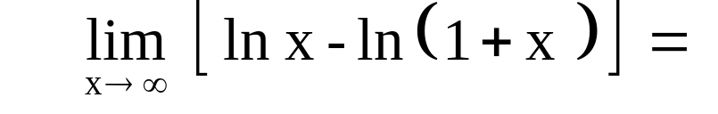

- Resolver la Integral dada a continuación:
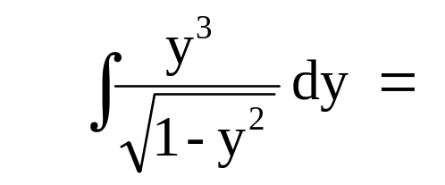
3 x² + a x + 3
3 x² + 2 x + b
3- La función y = tiene un mínimo en el punto ( -1, -1 ).

Determinar: 1) Los valores de a y b ;
- Demostrar que con dichos valores se produce el mínimo en ( -1,-1);
- La expresión de la función con los valores calculados;

- Resolver y expresar de la forma más simple:

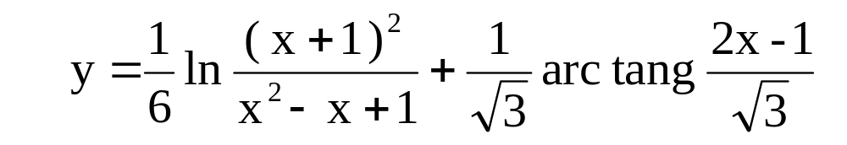

- Resolver la Integral dada a continuación:
